NARAVOSLOVNI DAN Z EKSKURZIJO – NA VIRTUALEN NAČIN
SLOVENSKA OBALA
Na naloge odgovarjaš s pomočjo filma Slovenski vodni krog. https://vimeo.com/59411145
Če odgovora ne najdeš, si lahko pomagaš s spletnimi stranmi, zemljevidom, knjigami, učbeniki.
Predlog: Ko bo konec krize, se lahko na to pot podaš s starši. Želimo ti prijetno preživljanje časa na slovenski obali. Pa ne pozabite obiskati Luko Koper.
1.del
Del katerega večjega zaliva je Koprski zaliv? Poišči ga na zemljevidu Slovenije.
Koprski zaliv je del Tržaškega zaliva.
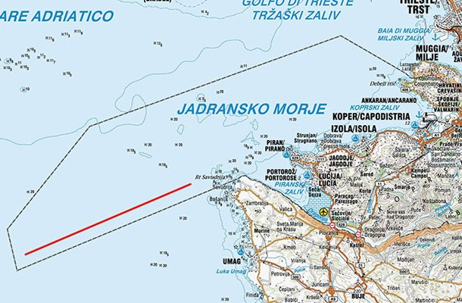
S pomočjo zemljevida napiši, katera mesta se nahajajo v Koprskem zalivu.
V Koprskem zalivu so Piran, Izola, Koper, Ankaran, Lucija, Portorož.
Kateri dve mesti sta bili v preteklosti otoka?
V preteklosti sta bila otoka mesti Koper in Izola.
Rt Madona; naravni spomenik; zakaj je ta del slovenskega morja zaščiten kot naravni spomenik?
Kot naravni spomenik je zaščiten zaradi zelo pestrega rastlinskega in živalskega sveta. Rt Madona je edinstven za slovensko morje in celoten Tržaški zaliv.
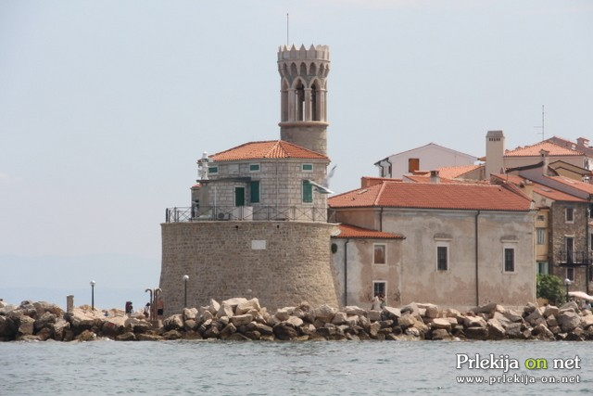

Kaj je »podvodni Triglav«?
Podvodni Trirlav je najnižja točka tržaškega zaliva. Od obale je oddaljen 350 m in meri v globino 37,25 m.
Školjčišča; kaj so to?
Školjčišča se nahaja v Strunjanskem zalivu. V školjčiščih gojijo školjke.
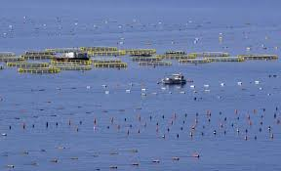
Krajinski park Strunjan; koliko časa je to že park? Od kdaj solinarstvo?
Krajinski park Strunjan je že park 20 let. Prvi zapis o solinarstvu so stari že več kot 700 let in so najstarejše in najsevernejše soline v Jadranu. Solinarstvo se je že zgodaj uporabljalo za gospodarsko dejavnost.
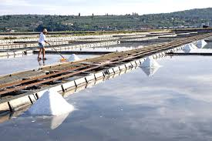
Kaj je klif in kaj je fliš?
Klif ali pečina je strma kamnita obala. Delimo jih po vrsti glede na kamnito zgradbo.
Fliš je mehka sedimentna kamnina iz katere je zgrajen klif.
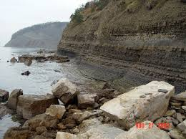

Zakaj so Simonov zaliv razglasili za kulturni spomenik državnega pomena?
Simonov zaliv so razglasili za kulturni spomenik zaradi arheoloških umetnostno krajinskih in drugih izjemnih lastnosti.
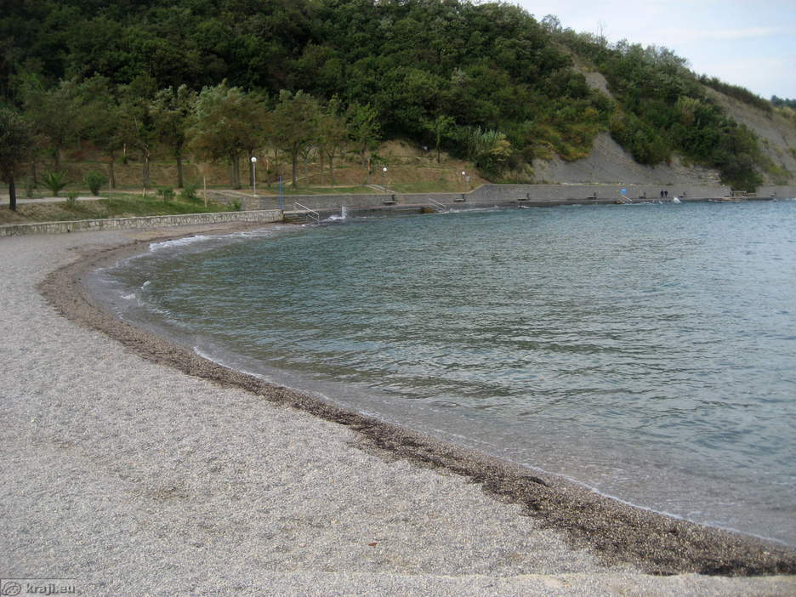
Katera služba deluje v slovenskem morju in kakšne so njihove naloge?
Morska biološka postaja Piran, ki proučujejo morje in njegovo kvaliteto.
Kako dolga je slovenska obala?
Slovenka obala je dolga 43,157 metrov.

2.del
Piran; s pomočjo spodnje povezave, se boš virtualno sprehajal po Piranu in odgovoril na vprašanja. Odgovore najdeš tudi na drugih spletnih straneh.
https://www.instantstreetview.com/@45.528319,13.56829,15z,1t
Kakšne so ulice in hiše v Piranu? Zakaj so take?
V Piranu so ulice ozke, vijugaste in tlakovane. V ulicah je zelo tesno. Hiše imajo majhna okna in se med seboj držijo. Na strehah imajo položene kamne, za obtežitev, ker piha burja. Mesto pirah ima ohranjeno srednjeveško podobo. V središčno mesto je prepovedano iti z avtomobilom, dovoljeno je le s kolesom ali motornim vozilom. Parkirišč v mestu ni, in so izven mesta, v središč mesta vozi avtobus.
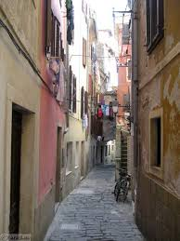

Tartinijev trg; kdo je bil Tartini? Katere pomembne stavbe še stojijo na njem?
Tartinijev trg je dobil ime po slavnem piranskem rojaku, violinistu in skladatelju Giuseppeju Tartiniju.
Na Tartinijevem trgu še stoji občinska palača, Mestno obzidje, spomenik, Benečanka, Tartinijeva hiša, Sodna palača.
Kaj je bilo včasih na tem mestu?
Na tem mestu je bil nekoč mandrač ali notranje pristanišče za jadrnice in ribiške čolne.
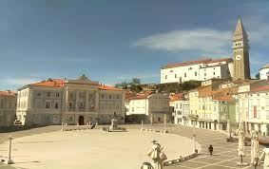

Mestno obzidje; zakaj je imelo mesto obzidje. Poglej si, kakšen lep razgled je z njega.
Obzidje je varovalo Piran pred sovražniki, Turki, roparji pa tudi pred kugo. Ko je razsajala kuga, nihče ni smel v mesto brez zdravniške dovolilnice. Ko pa je razsajala v bližnjih krajih pa tudi dovolilnica ni pomagala pri vstopu v mesto.
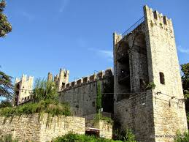

Prvomajski trg; ko pogledaš sliko vidiš, da mize in stoli stojijo na dvignjenem delu sredi trga. Spodaj je cisterna za vodo. Kakšen pomen je imela in katera voda je to?
Prvomajski trg je eden od trgov v Piranu. Na sredini trga stoji kamnit zbiralnik deževnice. Tu se zbira deževnica. Zbiralnik je čez celotno površino trga. Zgrajen je bil po hudi suši leta1775. Zgradili so ga v primeru ponovne hude suše.
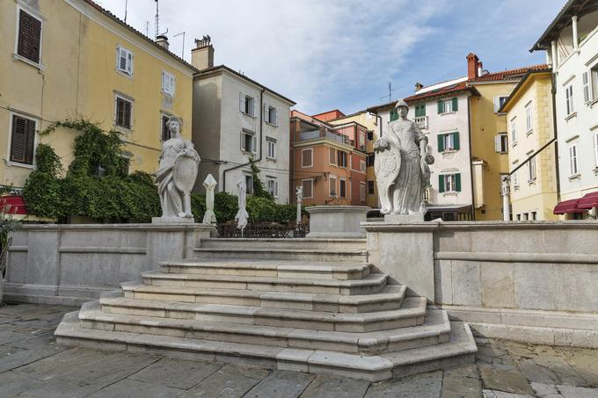

3.del
Luka Koper; poglej si filmček o pristanišču in odgovori na vprašanja.
https://www.zivetispristaniscem.si/vplivi-pristanisca-na-okolje/
Koliko zaposlenih je v Luki Koper?
V Luki Koper je zaposlenih več kot 4000 ljudi.
Naštej vsaj 5 proizvodov oz. vrst tovora, ki jih pripeljejo v pristanišče.
V Luko Koper pripeljejo sadje in zelenjavo, moko, avtomobili, oblačila, hrano, odpadke, premog.

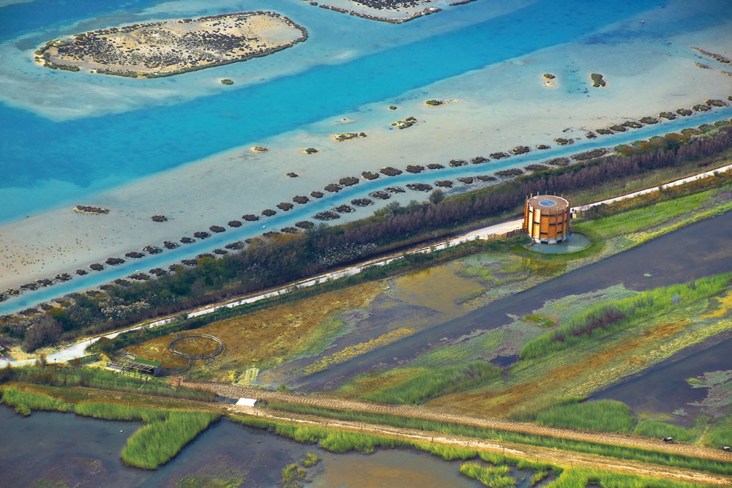

Škocjanski Zatok (na sliki) je naravni rezervat, v bližini Kopra, z visoko biodiverziteto. Tu se srečujeta sladka in slana voda, brakična voda. Zelo pomembno vlogo ima za ptice selivke. Saj je to njihovo začasno bivališče ali pa pristajališče, kjer dobijo vodo in hrano pri njihovih selitvah. Nekatere preletijo več 1000 km na svoji poti in če že pridejo na cilj, so zelo izčrpane. Če ne bi bilo na njihovi poti takšnih pristajališč, bi jih poginilo še več. Novica: V preteklem tednu so na TV objavili, da imata kobili v rezervatu žrebička.
Oglej si slike različnih ekosistemov v Škocjanskem Zatoku in jih poimenuj:
Morska močvirja, močvirski travniki, peščeni otok, morska laguna, bratična laguna, jezerce, slani travniki.
S pomočjo spleta najdi še 3 živali, ki v Sloveniji živijo le v Škocjanskem zatoku (ena je že določena). Nato zapiši 2 specifični lastnosti za vsako izbrano žival. Na koncu vsem 4 živalim določi vsaj 3 skupne značilnosti.
žival 1 – KAMENJAR
Dve specifični lastnosti: črni koničasti kljun in črni vzorec čez obraz
žival 2 – KALIN
Dve specifični lastnosti: oranžne barve po telesu in črno-siv hrbet in peruti
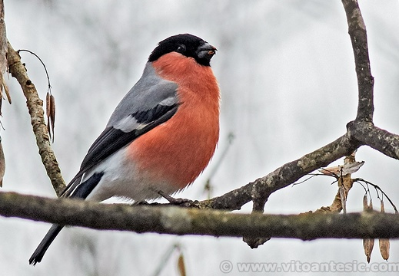
žival 3 – RJAVA ČAPLJA
Dve specifični lastnosti: dolg vrat in oranžen kljun
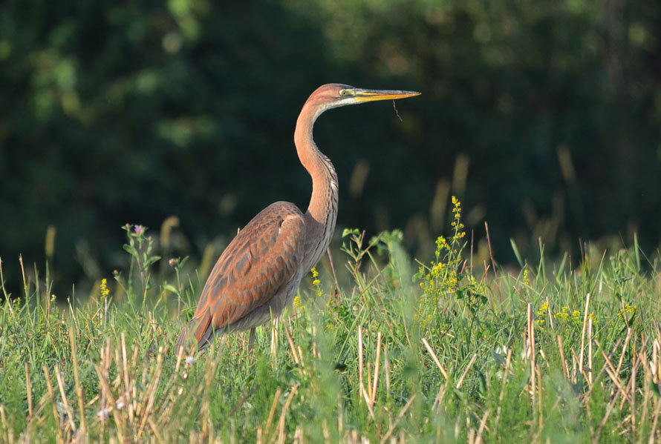
Žival 4 - PLOSKOKLJUNEC
Dve specifični lastnosti: dolg siv ploski kljun, sivkasto rjav hrbet in bel trebuh
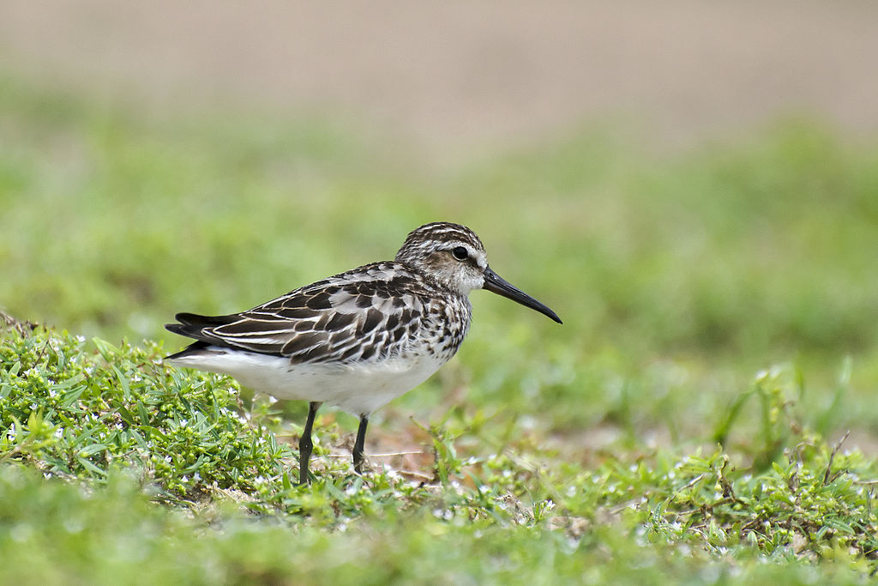
Tri skupne lastnosti vseh 4 živali: skupina ptičev spada med vretenčarje, telo pokrito s perjem, letijo, ležejo jajca.

4.del: ŠPORT IN NARAVA – ČAS ZA SPROSTITEV
V oddaji si opazil-a tudi nekaj športnih odlomkov. Napiši vsaj 7 športov, katere lahko izvajamo na morju (v/na vodi). Označi šport, v katerem si se preizkusil tudi sam/a!
Na morju se lahko ukvarjamo s pohodništvom, kolesarjenjem, jadranjem, deskanjem, smučanjem na vodi, supanjem, potapljanjem. Sama sem se poleg plavanja, kolesarjenja in pohodništva preizkusila tudi v supanju.
Z enim izmed vodnih športov se ukvarja tudi najuspešnejši slovenski olimpijec, ki je doma v enem izmed obmorskih mest. Kdo je to? Zaradi katerih dosežkov je najuspešnejši olimpijec?
Vasilij Žbogar živi v Izoli in je član jadralnega kluba Burja. Postal je prvi Slovenec z olimpijsko medaljo v jadranju.
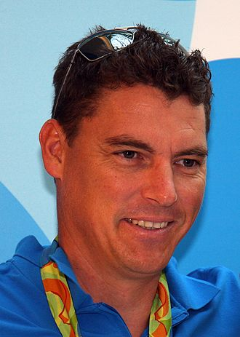

Pojdi pred blok, hišo… naredi nekaj razteznih vaj, počepov, poskokov… nato pa opazuj naravo z vsemi čutili in izpolni spodnjo tabelo. Vsako vajo izvajaj 1 min, nato pa zapiši rezultat.
preštej št. različnih zvokov v 1 min | preštej št. rastočih rastlin v bližnji okolici | št. počepov, ki jih narediš v 1 min | preštej št. živali, ki jih opaziš | Opis vremena
4 različni vrste petja ptičev | Več kot 20 | 40 počepov | Orel, mačka, prič | Oblačno, vetrovno, mrzlo

5. del: MORSKI ekosistemi in ORGANIZMI
Za pouk naravoslovja si že dobil-a PP o morskih organizmih, ki je objavljen na spletni strani šole. Za lažje nadaljnje delo imaš tukaj nekaj izsekov:
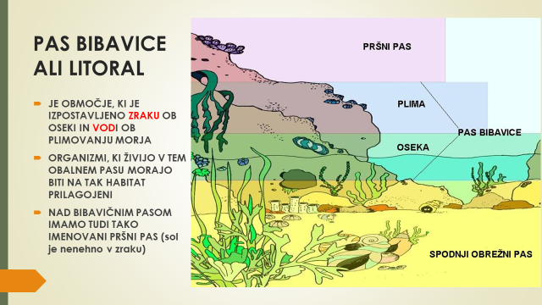
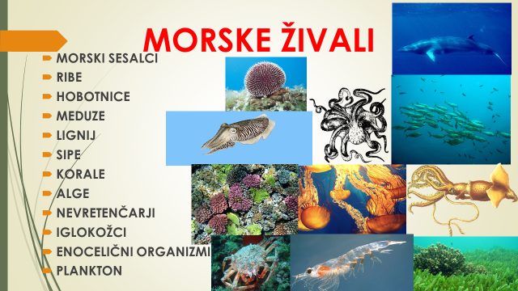
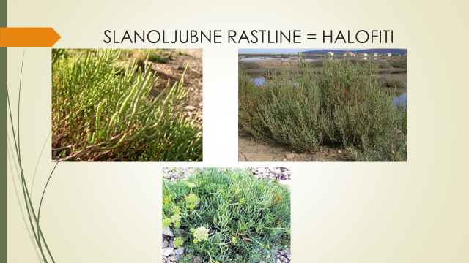
Izberi 3 morske živali in zapiši po 3 njihove telesne značilnosti in pas, kjer živijo:
IME ŽIVALI | OBREŽNE MOKRICE | POLŽ | RIBE
MORSKI PAS OZ. PREDEL | PRŠNI PAS | PAS BIBAVICE | OBALNI PAS
TELESNE ZNAČILNOSTI | SKUPINA ČLENONOŽCEV, ČLENJENE NOGE, PO OBLIKI PRECEJ RAZNOLIKI | SKUPINA MEHKUŽCI, TELO SESTAVLJENO IZ DROOVNJAKA, GLAVE IN NOG, IMAJO LUPINO | SKUPINA VRETENČARJEV, IMAJO HRUSTANČATO OGRODJE IN ZOBCE

6.del: IZDELEK IZ KARTONA ALI LESA
Izdelaj namizno, družabno igro za celo družino po lastni ideji. Na igralno ploščo nariši izbrane morske organizme ali morske kraje, naravne parke. Uporabi figurice, kocko, dodatne kartice, če je potrebno in se igrajte. Dokumentirajte vašo večerno zabavo v sliki in besedi.

Doma zelo radi igramo spomin, zato sem naredila spomin. Na en kupček damo vprašanja in na drugi kupček odgovore, ki jih moramo poiskati. Vprašanja in odgovori so razdeljene na barve. Npr. GLOKOMORSKE RAVNICE, poiščemo odgovor na drugem kupčku MORSKI PSI, DELFINI in TEMPERATURA, ter na tretjem kupčku TLAK IN SLANOST SO STALNI in dobiti moramo 3 kartinčke. Kdor ima največ pravilnih kupčkov zmaga. Po navadi sem to jaz. Bom videla, če so se do jutri kaj naučili.

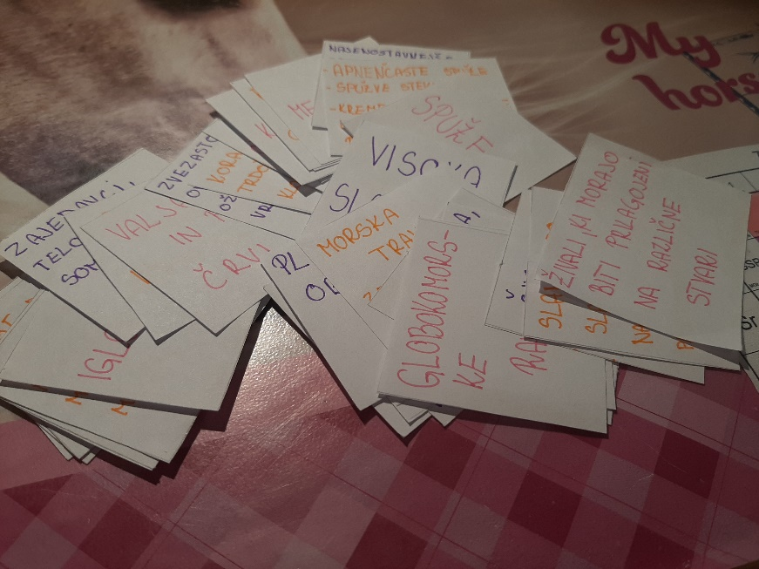

NADARJENI IN VEDOŽELJNI- HOČEM VEČ IZVEDETI O SLOVENSKI OBALI
Benečanka; ena najlepših hiš v Piranu ima lepo zgodbo. Preberi si jo.
Koliko kontejnerjev prevaža tovorna ladja? Si mogoče našel podatek, katera ladja jih je prevažala največ?
Maersk Line, globalna ladijska družba, je zgradila največjo ladjo na svetu. Na 400 metrov dolgi kontejnerski velikanki razreda Triple-E je prostora za enormnih 18 tisoč tovornih zabojnikov
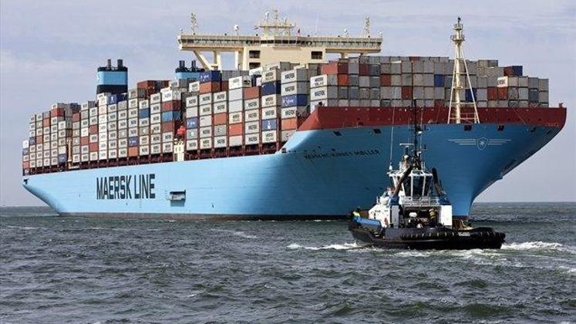
Kateri so »zeleni ukrepi« znotraj pristanišča Koper.
V pristanišču Luka Koper so zelo usmerjeni v »zeleno«, zato spremljajo in obvladujejo in preprečujejo negativne vplive Luke Koper. Spremljajo in uvajajo tehnološke novosti drugih pristanišč. Merijo vrednost zraka, vode in hrupa v okolici pristanišča, nadzirajo porabo energentov in vode, pa tudi količino ločenih zbranih odpadkov. Po zgledu Rotterdamskega pristanišča so uvedli ukrepe, med drugimi zbirajo prašne delce in čistijo transportne poti ter zbirajo sipke delce v zaprtih prostorih. Kjer skladiščijo premog in železove rude so uvedli inovacijo in jo prekrijejo z zmesjo in mešanico s papirja. Zmanjšati so želeli tudi hrupnost v luki. Največ hrupa je na kontejnerskem terminalu in jih želijo zmanjšati različnimi ukrepi za zmanjšanje hrupa. Veliko pozornost pa so namenili Škocjanskemu zatonu, ki se nahaja poleg Luke Koper in zato so uvedli posebno enoto za varovanje morja. Čistijo madeže olja v morju, izvajajo stroge preventivne ukrepe in namestili so senzorje za prikaz onesnaženosti v morju ter opravljajo posebne analize. V Luki Koper pa tudi ločeno zbirajo odpadke in iz organskih odpadkov proizvajajo kompost. Pristanišče urejajo in sadijo različna drevesa npr. oljke.

